ПМ.04
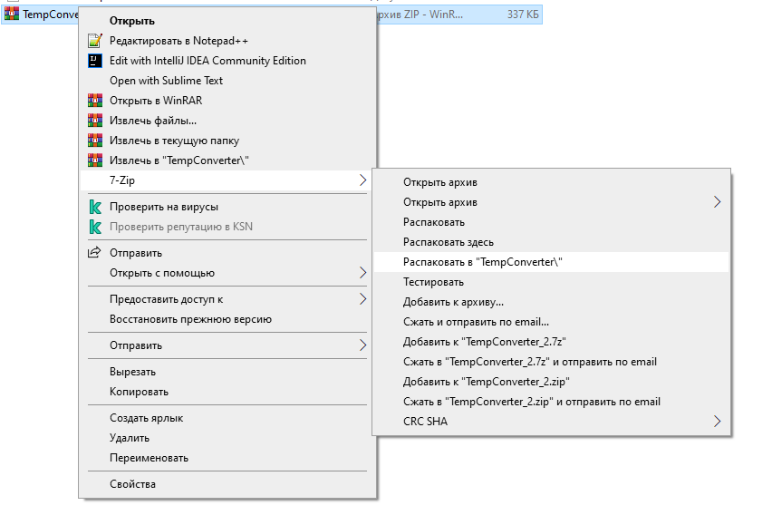
- Для начала распаковываем проект, понятное дело.

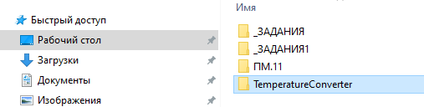
- На рабочем столе создаём папку с нужным названием, туда мы и будем делать релиз проекта.

- При открытии проекта появляется окно свойств, если кто-то не знает как его открыть, смотрите картинку ниже
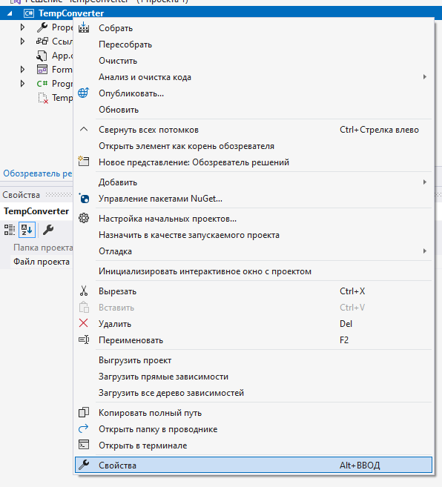

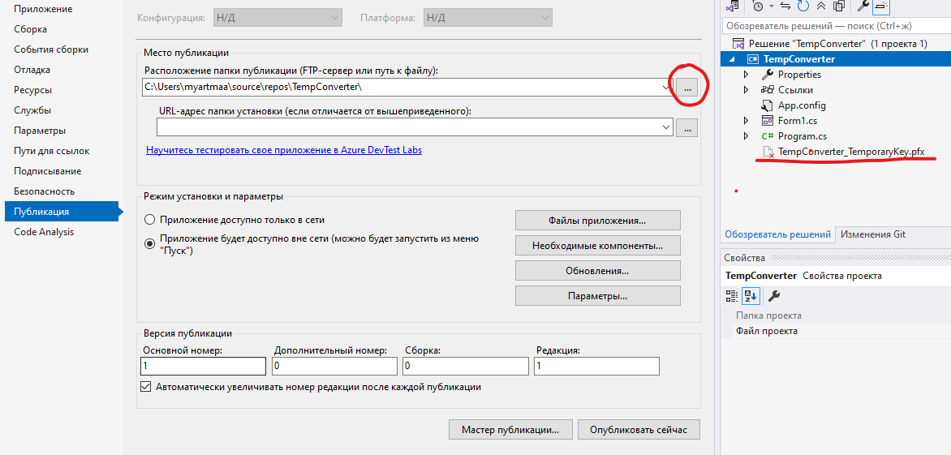

- В открытом окне свойств удаляем старый сертификат, он самый нижний с разрешением .pfx, без его удаления ничего не получится.
- Затем тоже обязательно меняем путь установки по нажатию на кнопку рядом с «Место публикации», если не выбрать путь, ничего не будет, многие застряли именно на этом.

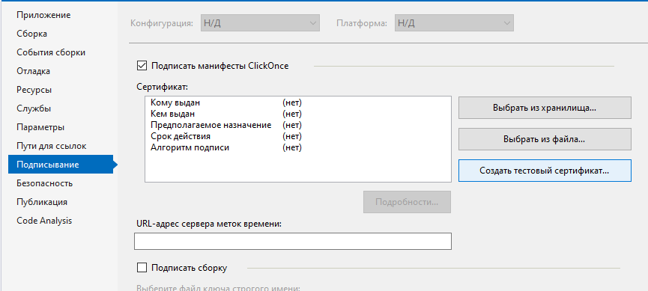
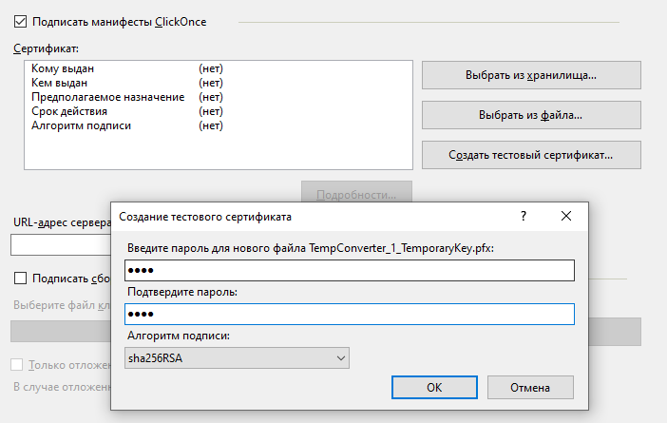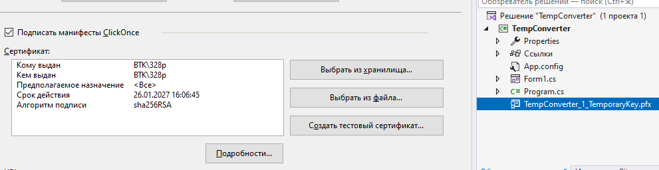
- После этого переходим в раздел «Подписывание». Тут важно создать свой сертификат с любым паролем (главное запишите его в бланке или запомните на всякий случай). После этого магическим образом у вас появляется своя подпись. Можно переходить к завершению.
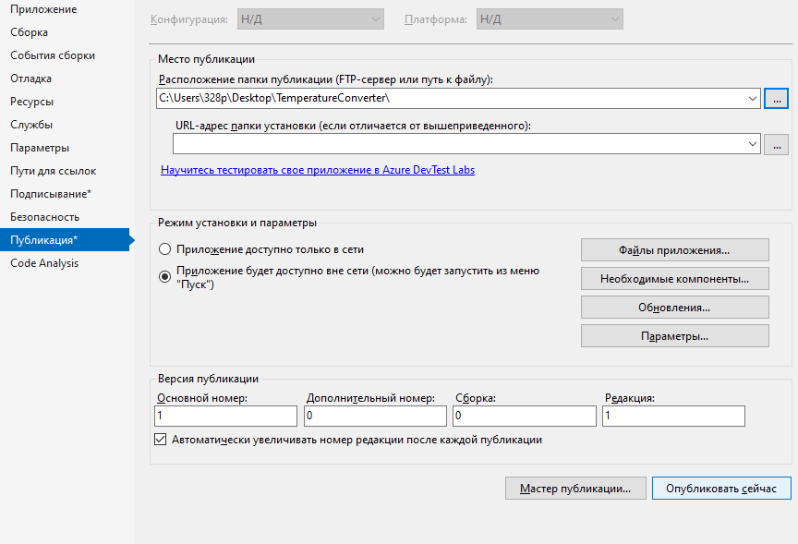
- Когда всё готово, ЕЩЁ РАЗ проверяем путь проекта, и нажимаем «Опубликовать сейчас».
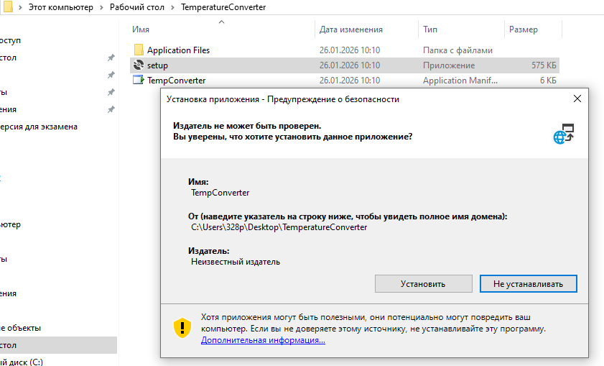
- Конец, всё работает, заполняйте бланк ответов и оставляйте его по нужному пути.

